Daniel Salvador
MATERIA: sexualidad
Actividad integradora
Las 40 semanas de embarazo

Semana 1 | Según la identificación médica, la primera semana del comienzo de la última menstruación da inicio al embarazo. Lógicamente sólo se la puede denominar como tal cuando la gestación ha sido confirmada. Durante lo que se clasifica como primera semana de embarazo, en realidad ocurre lo mismo que en cualquier ciclo menstrual: tras el sangrado menstrual los folículos emprenden el crecimiento. | 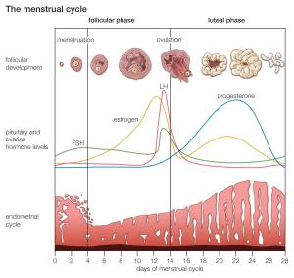
Semana 2 | Entre la segunda y tercera semana de tu ciclo menstrual, el óvulo, que hasta el momento se encontraba dentro de un folículo en los ovarios, alcanza su punto de maduración, es liberado e inicia su viaje por las trompas de Falopio, donde puede ser fecundado por un espermatozoide. | 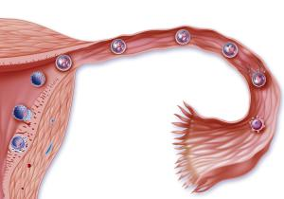
Semana 3 | Después de la fecundación, inicia el proceso de división celular, y el óvulo fecundado pasa a llamarse zigoto, luego mórula y blastocito, conforme crece el número de células. Estos son términos científicos, pero al final de cuentas, se trata de tu bebé. | 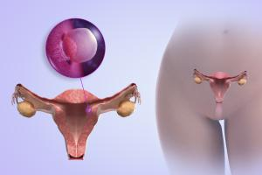
Semana 4 | Tu embrión es más pequeño que un grano de arroz, pero ya sus células van asumiendo su posición y rol en el desarrollo de tu bebé. Al cumplir 4 semanas de embarazo empiezas a notar cambios en tu cuerpo. A partir de esta semana puedes tomar una prueba casera de embarazo. En esta etapa también se desarrollan el saco amniótico | 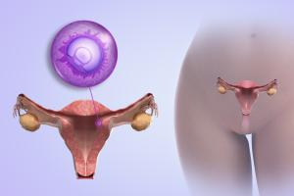
Semana5 | Pasarán muchas semanas antes de que tu embarazo sea visible, pero tus síntomas te pueden delatar. La placenta, encargada de nutrir a tu bebé, brindarle oxígeno y eliminar desechos empieza a formarse, al igual que el cordón umbilical. | 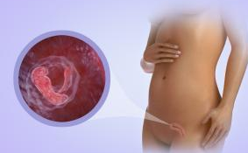
Semana6 | A las seis semanas de embarazo tu bebé mide solo unos cuantos milímetros, pero ya su corazón late fuerte y rápido. Si no lo has hecho aún, es el momento para iniciar tu control prenatal. Esta semana empiezan a formarse sus rasgos faciales, como los ojos y la nariz, y los pequeños orificios donde estarán sus orejas. | 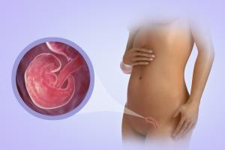
Semana7 | A las siete semanas de embarazo, ya su corazón, pulmones, riñones, hígado, páncreas, apéndice e intestinos se han formado, aunque son aún versiones rudimentarias y tienen mucho por desarrollar. Sus rasgos faciales, como los ojos, boca y fosas nasales, empiezan a notarse. | 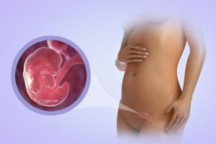
Semana8 | A las ocho semanas de embarazo tu bebé crece a la increíble velocidad de un milímetro por día, ¡eso es más rápido de lo crecerá el resto de su vida! Además, tu pequeño empieza a verse más como un bebé. Sus rasgos faciales son más definidos, incluyendo los labios, nariz y párpados. | 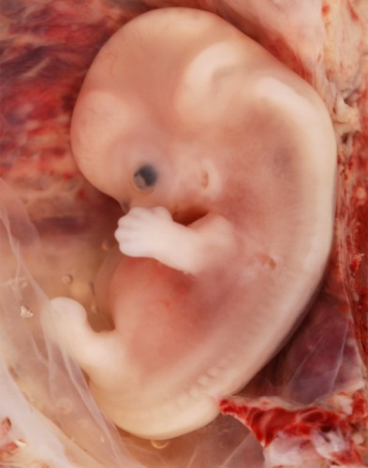
Semana9 | Al llegar a las nueve semanas de embarazo alcanza una meta importante: ya tu pequeño tiene todos sus órganos vitales. Por tu parte, aunque tu panza no es tan evidente aún, tu cintura sí revela los cambios en tu cuerpo | 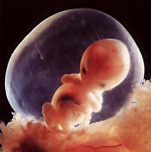
Semana10 | Durante esta semana el feto alcanzará un tamaño de unos 3,5 cm. y pesará alrededor de los 4 gramos. Es capaz de tragar y dar patadas. Día a día se aprecian más detalles: las uñas de los dedos o la pelusilla en la zona de la cabeza. Ya terminó la etapa más crítica de su formación. Sus diminutos órganos vitales (corazón, riñones, intestinos, cerebro e hígado) ya están funcionando, y continuarán desarrollándose el resto del embarazo. | 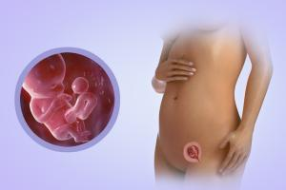
Semana11 | A las once semanas de embarazo tu bebé se ve como una versión diminuta del pequeño que tendrás pronto en brazos. Aunque su cabeza todavía es más grande que el resto de su cuerpo, su torso empieza a alargarse y enderezarse, y sus extremidades son largas y delgadas. | 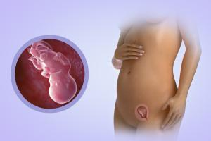
Semana12 | Durante esta semana el feto alcanzará un tamaño de hasta 5,5 cm y aunque solo pesa alrededor de 14 gr. su cara va adquiriendo más y más rasgos humanos. u bebé crece con rapidez y tu útero también. Esta semana ya tu útero sobrepasa tu hueso del pubis y tu médico lo puede sentir palpando tu abdomen. Al alcanzar las 12 semanas de embarazo disminuye el riesgo de pérdida y pueden desaparecer los molestos síntomas del primer trimestre embarazo.
Semana13 | Esta semana tu bebé empieza a jugar con sus manos y piernas. Gracias al desarrollo de sus músculos y huesos, ya tiene la habilidad de mover sus extremidades y hasta llevarse el dedo a la boca. Mide unos 7,5 cm. y pesa alrededor de 25 gramos. Tu barriga ha llegado a tal tamaño que es casi imposible disimular. | 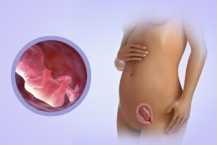
Semana14 | Durante esta semana el feto alcanzará un tamaño de unos 9 cm. y pesará alrededor de los 45 gramos.  El desarrollo del cuerpo comienza a acelerarse y pronto la cabeza dejará de ocupar el tercio de la masa corporal. A partir de esta semana, una pelusa fina -el lanugo- cubrirá completamente al feto. Esta pelusa volverá a desaparecer antes del parto. También aparecen las cejas. | 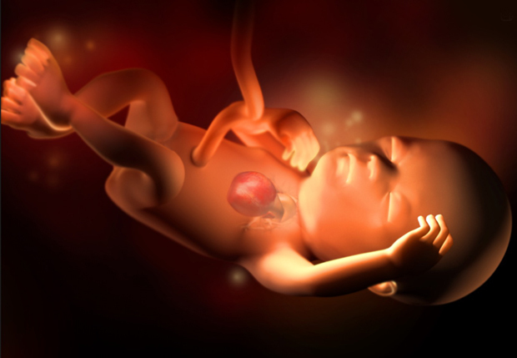
Semana15 | En el embarazo, tu corazón trabaja por dos. En este momento, está bombeando 20% de sangre adicional para tu bebé, y este porcentaje alcanza 50% más de tu flujo sanguíneo normal al final de tu embarazo. Aunque probablemente hayas subido entre 2,5 y 5 kilos de peso, el feto mide durante esta semana tan solo unos 10 cm de longitud y pesa alrededor de 70 gramos. | 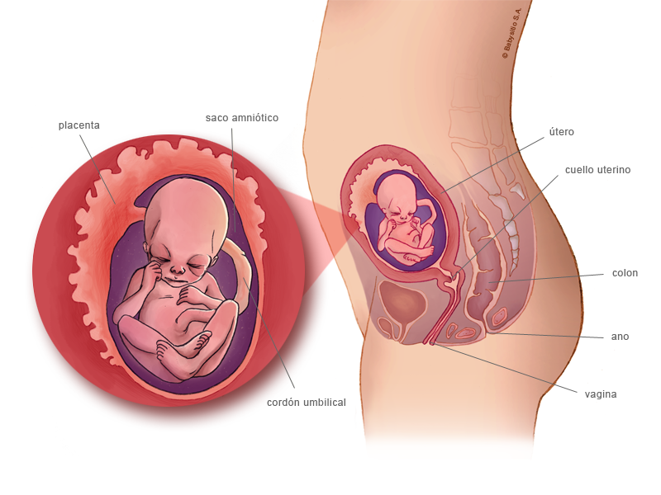
Semana16 | Tu bebé ya puede escuchar tu voz Esta semana, los pequeños huesos que componen su sistema auditivo se forman y colocan en posición. Durante esta semana, el feto alcanzará el tamaño de un aguacate, medirá unos 12 cm. y pesará alrededor de 100 gr. | 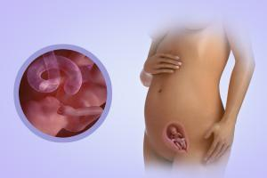
Semana17 | Tu pancita ya es evidente y puedes haber aumentado entre cinco y diez libras (de 2,25 a 4,5 kilos). Como ya las náuseas han desaparecido, tu apetito retoma vigor y los antojos pueden hacer de las suyas. Aunque te preocupe subir demasiado peso, trata de enfocarte en la calidad de la comida, no en limitar cantidad. | 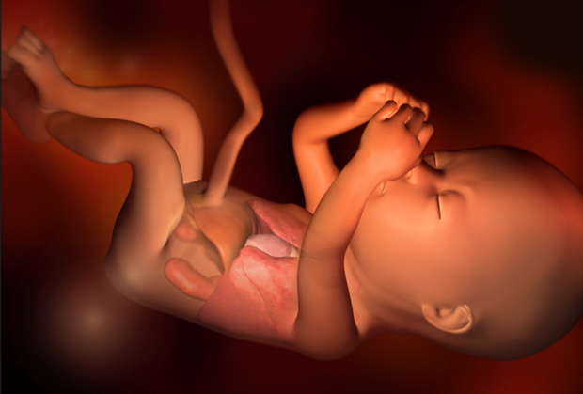
Semana18 | Esta semana se forman las huellas digitales de tu pequeño, y surge una cubierta protectora alrededor de los nervios llamada mielina. Su función es favorecer la transmisión rápida de impulsos al cerebro. Tu bebé mide ahora unos 15 cm y pesa alrededor de 200 gramos. Sus genitales están ahora completamente formados. | 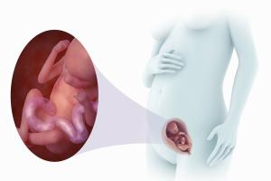
Semana19 | Con todas las partes de su cuerpo bien formadas y en su lugar, es hora de que las células, nervios y sistemas se desarrollen. A partir de esta semana, tu barriga crecerá un promedio de un centímetro por semana. El bebé mide ahora unos 16 cm y pesa alrededor de 250 gramos y sus riñones comienzan a producir orina. | 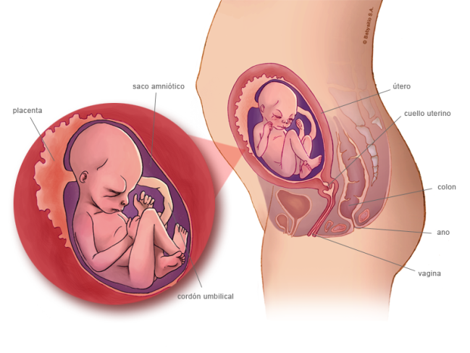
Semana20 | De ahora en adelante tu embarazo es más tangible, desde el tamaño de tu panza y los movimientos del bebé, hasta la inminencia de su llegada y los preparativos. Tu bebé medirá durante esta semana alrededor de 26 cm. y pesará unos 300 gramos. | 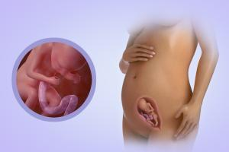
Semana21 | Tu bebé medirá unos 27 centímetros y pesará alrededor de 360 gramos. Tanto las cejas como las pestañas están completamente desarrolladas. El gusto de tu bebé por la comida y la preferencia de sabores empiezan a formarse desde el vientre. | 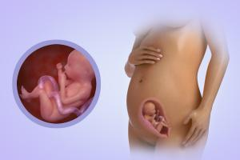
Semana22 | Tu bebé mide ahora unos 30 cm y pesa alrededor de 450 gramos. Tiene las proporciones normales de los bebés, pero mucho más delgado ya que aún no ha desarrollado grasa corporal. Sus labios se demarcan y, aunque el iris aún carece de color, los ojos están completamente formados. | 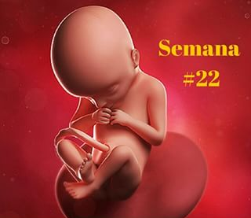
Semana 23 | Durante la semana 23 tu bebé medirá unos 30 cm. y pesará alrededor de 500 gramos. Ha alcanzado un grado de desarrollo tal, que a partir de ahora no cambiará más de aspecto, simplemente aumentará de tamaño día a día. | 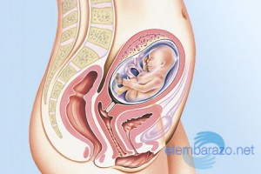
Semana 24 | Al llegar a las 24 semanas de embarazo empiezan a formarse diferentes componentes de los pulmones, como los alvéolos (pequeños sacos de aire donde se intercambia el oxígeno y dióxido de carbono) y las células que formarán el surfactante pulmonar (una sustancia que evita que los alvéolos colapsen al exhalar) | 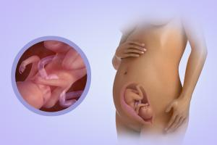
Semana 25 | Ya tu útero alcanza el punto medio entre tu ombligo y las costillas, y es casi del tamaño de una bola de fútbol (soccer). A partir de ahora, notarás más su crecimiento hacia arriba y a tus costados también. Y si aún tenías cintura, ya puedes irte despidiendo de ella por unos meses. | 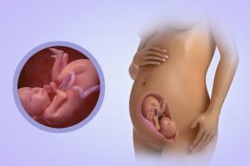
Semana26 | En esta semana 26 tu bebé medirá unos 37 cm. y pesará más de 750 gramos. El acontecimiento más importante que acontece durante esta etapa: ¡el bebé abre sus ojos por primera vez!, también continuará ejercitando los demás sentidos, seguirá el ritmo de tu corazón con sus oídos y reaccionará a los estímulos exteriores.
Semana27 | Al final del segundo trimestre puedes haber ya aumentado entre 15 y 20 libras (entre seis y nueve kilos más o menos). Y aunque suene difícil de creer, solo el 30% de ese peso corresponde a tu pancita; el resto se distribuye entre tus senos, aumento en el flujo sanguíneo, tu reserva de grasa, proteína y nutrientes
Semana28 | Tu bebé medirá unos 38 cm. y pesará algo más de un kilo. Su cerebro sigue desarrollándose y cada vez se aprecian más surcos cerebrales. Suele abrir los ojos y es incluso capaz de distinguir focos de luz, girando su cabeza hacia estos. Su cabeza tiene ahora un diámetro de unos 7,5 cm. | 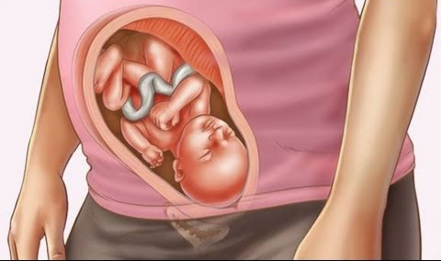
Semana29 | Tu bebé inicia su preparación para el nacimiento. Si no lo ha hecho aún, puede ya colocarse en la posición para el parto, con la cabeza hacia abajo. Durante la semana 29 tu bebé medirá unos 39 cm. y alcanzará los 1200 gramos. | 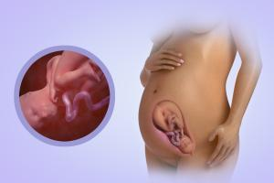
Semana30 | Las incomodidades del tercer trimestre se relacionan al tamaño de tu panza, como dificultad para dormir y dolor de espalda. También puedes esperar síntomas como secreción en los senos, hinchazón de manos y piernas, hemorroides, dificultad para respirar y otras incomodidades. | 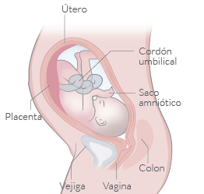
Semana31 | Durante la semana 31 de embarazo, tu bebé pesará alrededor de 1500 gramos. Sus brazos, piernas, tronco y cabeza alcanzan las proporciones normales de los recién nacidos. A partir de ahora y hasta el momento del nacimiento aumentará un kilo más de peso. | 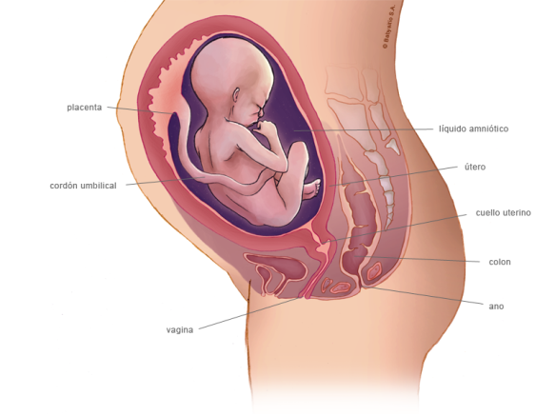
Semana32 | El dolor de espalda es la queja más común de las madres al alcanzar las 32 semanas de embarazo, pero la mayoría de veces esta incomodidad puede aliviarse según su causa. Durante la semana 32 tu bebé medirá unos 42 cm. y alcanzará los 1700 gramos. | 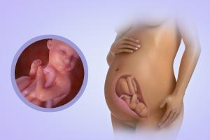
Semana33 | Tu bebé medirá unos 4 cm. y pesará algo menos de dos kilos. Muchos fetos inician durante esta semana el cambio de posición, en el cual se situará cabeza-abajo (lo se denomina presentación cefálica.), postura que conservará hasta el parto. | 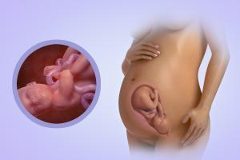
Semana34 | Tu bebé ha alcanzado un punto estable en su desarrollo. Aunque le queda mucho que madurar en tu vientre las próximas semanas, sus pulmones y sistema digestivo podrían ya valerse por su cuenta de ser necesario. | 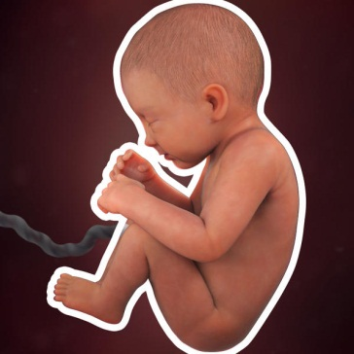
Semana35 | Al llegar a las 35 semanas de embarazo tu bebé puede aumentar de peso al ritmo de 0,5 libras (226 gramos) por semana. La mayoría de esa ganancia es grasa que se acumula bajo su piel, en sus extremidades y hombros, y le ayudará a mantener su temperatura corporal en el mundo exterior. | 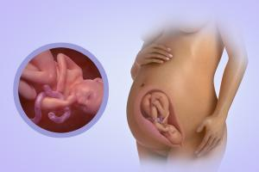
Semana36 | Tu bebé sigue aumentando su peso durante esta semana -alrededor de 28 gramos por día-. Ahora medirá unos 47 cm. y pesará alrededor de 2600 gramos.  Tu fundas uterino (la parte superior del útero) ha alcanzado el nivel más alto de toda la gestación. | 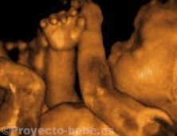
Semana37 | Tu bebé pesará durante esta semana unos 2900 gramos y medirá alrededor de 49 cm. Tras haber cambiado su posición, ahora su cabeza se encuentra encajada en tus caderas, las cuales le brindan protección. Esta posición le da margen para que sus extremidades sigan creciendo. | 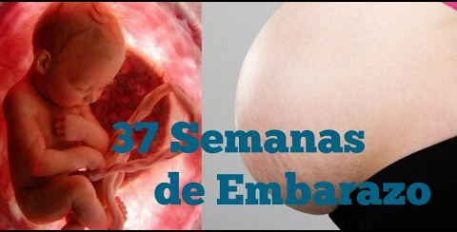
Semana38 | ¿Sabes si va a ser niño o niña?. El tamaño de tu futuro bebé te puede dar una pista sobre ello: los niños suelen pesar más y ser más grandes que las niñas. Tu bebé pesará entre 3000 y 3400 gramos y medirá alrededor de 50 cm. Ha desarrollado una capa de grasa que le ayudará a mantener su temperatura corporal fuera del seno materno durante las primeras semanas de vida. Sus órganos están totalmente desarrollados, menos los pulmones, los cuales concluirán su desarrollo durante el parto o incluso pocas horas tras el parto | 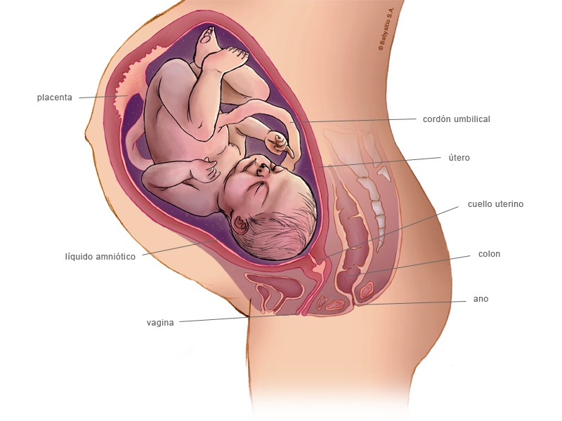
Semana39 | La señal inequívoca del avance del trabajo de parto es el estado de tu cuello uterino: su dilatación y borra miento, que tu médico determina por medio de una prueba vaginal. Las señales que tú puedes identificar son las contracciones. Los bebés suelen alcanzar durante la semana 39 de embarazo un tamaño medio de 51 cm. Su peso se situará sobre los 3200 gramos. | 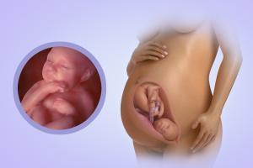
Semana40 | Todo está listo para el gran día, pero tu pequeño aprovecha estos últimos minutos en tu vientre para crecer, fortalecerse y prepararse. Por ahora, todas sus necesidades son satisfechas por la placenta y el ambiente dentro de su saco amniótico, pero después de su nacimiento te toca a ti. | 